**三重県市町受援計画策定手引書（令和３年(2021年３月)修正) 別冊**

市町受援計画

ひな型

目　次

■ 自治体応援職員の受入れに関する計画 1

第１節 計画に基づく活動期間 1

第２節 活動の概要 2

１. 自治体応援職員の受入れ活動の流れ 2

第３節 関係機関の役割 3

第４節 初動 6

１. 人的支援ニーズの把握 6

２. 応援要請 6

３. 緊急輸送ルート等の被害状況・啓開状況の情報収集・共有 6

第５節 受入れ調整 7

１. 受入れ調整 7

第６節 支援活動及び調整 8

１. 活動支援 8

２. 受援状況の進行管理 8

■ 支援物資の受入れに関する計画 11

第１節 計画に基づく活動期間 11

第２節 活動の概要 14

１. 支援物資の受入れ活動の流れ 14

２. 物資拠点 15

第３節 関係機関の役割 16

第４節 初動 18

１. 地域内輸送拠点（市町物資拠点）の被害状況の収集 18

２. 地域内輸送拠点（市町物資拠点）の選定 18

３. 地域内輸送拠点（市町物資拠点）の開設 18

４. 緊急輸送ルート等の被害状況・啓開状況の情報収集 19

５. 関係機関との情報共有 19

第５節 受入れ調整 20

１. 支援物資の受入れ・仕分け 20

第６節 支援活動及び調整 21

１. 地域内輸送拠点（市町物資拠点）から避難所への物資輸送等 21

２. 国のプッシュ型支援物資が届くまでの３日間の対応 22

３. 支援物資ニーズに基づく対応（プル型支援） 23

４. 応急給水にかかる受援活動 24

■ ボランティアの受入れに関する計画 27

第１節 計画に基づく活動期間 27

第２節 活動の概要 28

１. ボランティアの受入れ活動の流れ 28

２. 現地（市町）災害ボランティアセンター・サテライト等の設置場所 30

３. ボランティアの種類と活動内容 31

第３節 関係機関の役割 32

第４節 初動 35

１. 現地（市町）災害ボランティアセンターの立ち上げ 35

２. 緊急輸送ルート等の被害状況・啓開状況の情報収集・共有 35

３. 現地（市町）災害ボランティアセンターの活動に対する支援 36

第５節 受入れ調整 37

１. 現地（市町）災害ボランティアセンター・サテライトの運営等 37

第６節 支援活動及び調整 38

１. 現地協働プラットフォームの構築・運営 38

２. みえ災害ボランティア支援センターとの情報共有 38

３. 現地協働プラットフォーム等を通じた連携・調整、情報共有 38

市町受援計画

ひな型

■自治体応援職員の受入れに関する計画

目　次

■ 自治体応援職員の受入れに関する計画 1

第１節 計画に基づく活動期間 1

第２節 活動の概要 2

１. 自治体応援職員の受入れ活動の流れ 2

第３節 関係機関の役割 3

第４節 初動 6

１. 人的支援ニーズの把握 6

２. 応援要請 6

３. 緊急輸送ルート等の被害状況・啓開状況の情報収集・共有 6

第５節 受入れ調整 7

１. 受入れ調整 7

第６節 支援活動及び調整 8

１. 活動支援 8

２. 受援状況の進行管理 8

**■ 自治体応援職員の受入れに関する計画**

* 1. **計画に基づく活動期間**

本計画に基づく活動期間は、「三重県広域受援計画（自治体応援職員の受入れに関する計画）」が対象とする期間を基本とする。

参考：「三重県広域受援計画（自治体応援職員の受入れに関する計画）」に基づく活動期間

* 災害発生直後から災害規模により変動する。

【タイムライン】

|  |  |  |
| --- | --- | --- |
| 区分 | 市町の行動項目 | 県等の行動項目 |
| 初動  （発災～発災後  １日目） | 庁内の人的支援ニーズの把握  （応援が必要な業務・人数・期間等の見積もり） |  |
| 県等への応援要請 | 人的支援ニーズの把握 |
|  | 全国知事会、関係省庁、関係団  体等への応援要請 |
| 緊急輸送ルート等の被害状況・  啓開状況の情報収集・共有 | 緊急輸送ルートの被害状況・啓  開状況の情報収集 |
| 受入れ調整  （発災～発災後  ３日目） |  | 対口支援団体の決定 |
| 自治体応援職員の配置調整 | 自治体応援職員の配置調整 |
| 支援活動及び調整（発災～発災後  ３日目以降） | 自治体応援職員の活動支援 | 自治体応援職員の活動支援 |
| 受援状況の進行管理 | 受援状況の進行管理 |

* 1. **活動の概要**
     1. **自治体応援職員の受入れ活動の流れ**

被災市区町村応援職員確保

調整本部

総務省〔事務局〕、全国知事会、全国市長会、全国町村会、指定都市市長会

※この図は、県外の自治体からの応援職員の受入れ

を想定したもので、主に○○市/町災害対策本部の

活動を中心に示すもの。

なお、県内における県・市町の応援については、

「三重県市町災害時応援協定」による。

市町災害対策本部

協定に基づく

応援要請

（専門職種職員）

社会基盤対策部隊　保健医療部隊

被災者支援部隊

決定

三重県災害対策本部

応援・受援班

連絡調整会議

県緊急派遣チーム、応援自治体

（対口支援団体 等）職員とともに

派遣調整

各課（室）に関係する

専門職種職員の派遣にかかる調整

【体制図】

応援職員の配置調整

各課（室）の受援担当

班　長（担当課等:〇〇〇）

担当者（担当課等:〇〇〇）

**受援班**

受援状況の進行管理

応援職員の活動支援

対口支援団体の確認

応援要請

応

援

職

員

の

派

遣

応

援

職

員

の

派

遣

応援要請

（一般事務職員）

※対口支援団体の決

定後は直接調整

応

援

職

員

の

派

遣

県緊急派遣チームまたは

県地方災害対策部を通じて応援要請

（専門職員）

県緊急派遣チームまたは

県地方災害対策部を通じて

応援要請

（一般事務職員）

被災市区町村応援職員確保

現地調整会議

総務省〔事務局〕、全国知事会、

全国市長会、全国町村会、指定都市市長会、

中部ブロック知事会幹事県　等

市町固有の相互

応援協定締結

団体

（団体名：○○○）

対口支援団体

応

援

職

員

の

派

遣

* 1. **関係機関の役割**

自治体応援職員の受入れにおける国・県・市町・関係団体の体制



受援班

（担当課等：○○○）

市町災害対策本部

* 自治体応援職員を受入れる関係機関

|  |  |
| --- | --- |
| 関係機関 | 主な役割 |
| 市町災害対策本部  受援班  （担当課等：○○○） | ・庁内からの人的支援ニーズの把握、県への応援要請  ・自治体応援職員の配置調整及び活動環境整備  ・自治体応援職員の勤務管理  ・県等への受援状況のとりまとめと報告 |
| 県災害対策本部  【一般事務職員関係】  「応援・受援班（一般事務職員）」  【専門職種職員関係】  各部隊情報収集・分析班 | ・庁内や被災市町からの人的支援ニーズの把握  ・全国知事会、関係省庁、関係団体への応援要請  ・緊急輸送ルートの被害状況・啓開状況の情報収集と共有  ・対口支援団体等にかかる調整  ・自治体応援職員の配置調整及び活動環境整備  ・自治体応援職員の受援状況の進行管理 |

* 自治体応援職員の派遣調整を行う関係機関

|  |  |
| --- | --- |
| 関係機関 | 主な役割 |
| 全国知事会 | ・自治体応援職員の派遣調整  ・「被災市区町村自治体応援職員確保現地調整会議」への参画  ・対口支援団体の決定にかかる調整 |
| 総務省 | ・応急対策職員派遣制度の適用の決定  ・応急対策職員派遣制度の運用にかかる総合調整  ・「被災市区町村自治体応援職員確保現地調整会議」の運営（事務局）  ・対口支援団体の決定にかかる調整 |
| 中部ブロック知事会  幹事県 | ・自治体応援職員の派遣調整  ・「被災市区町村自治体応援職員確保現地調整会議」への参画  ・対口支援団体の決定にかかる調整 |

* 自治体応援職員の派遣を行う関係機関

|  |  |
| --- | --- |
| 関係機関 | 主な役割 |
| 対口支援団体 | ・カウンターパートとなった被災県・市町の人的支援ニーズ　把握・情報共有  ・被災県・市町への自治体応援職員の派遣  ・被災市町における連絡会議の開催  ・対口支援団体による対応が困難な場合は、全国の地方公共団体による自治体応援職員の派遣を要請 |
| 市町固有の相互応援協定締結団体  （団体名：〇〇〇） | ・被災市町への自治体応援職員の派遣  ・被災市町における連絡会議への参加 |

* 1. **初動**
     1. **人的支援ニーズの把握**

受援班（担当課等：〇〇〇）は、自治体応援職員について、各課（室）の受援担当と情報共有し、庁内からの人的支援ニーズをとりまとめ、応援が必要となる業務や人数、期間を見積もる。

* + 1. **応援要請**

受援班（担当課等：〇〇〇）は、把握した人的支援ニーズをとりまとめ、一般事務職員については、県緊急派遣チーム又は県地方災害対策部を通じて、県災害対策本部に対し応援要請を行い、専門職種職員については、県災害対策本部関係部隊に対し応援要請を行う。

一般事務職員については、対口支援団体が決定している場合は、直接、応援要請を行う。

また、市町が個別に締結している相互応援協定等がある場合は、その関係団体等に対して応援要請を行う。

* + 1. **緊急輸送ルート等の被害状況・啓開状況の情報収集・共有**

受援班（担当課等：〇〇〇）は、自治体応援職員へ情報提供するため、市町土木所管課等から緊急輸送ルートや市町管理道路の被害状況・啓開状況の情報を収集し、応援自治体等と共有する。

* 1. **受入れ調整**
     1. **受入れ調整**

（１）一般事務職員の配置調整

受援班（担当課等：〇〇〇）は、一般事務職員の自治体応援職員の詳細な配置について、庁内からの要請と、対口支援団体からの情報（国・他県・他市町等からの人的支援の申し出）を基に、対口支援団体と直接、調整を行う。

また、市町が個別に締結している相互応援協定等がある場合は、その関係団体と直接、調整を行う。

受援班（担当課等：〇〇〇）は、調整した結果について、県緊急派遣チームまたは県地方災害対策部を通じて、県災害対策本部と共有する。

（２）専門職種職員の配置調整

各課（室）の受援担当は、専門職種職員の詳細な配置について、庁内からの要請と、県災害対策本部関係部隊からの情報（関係省庁・関係団体等からの人的支援の申し出）に基づき、県災害対策本部関係部隊を通じて調整を行う。

また、市町が個別に締結している相互応援協定等がある場合は、その関係団体と直接、調整を行う。

（３）自治体応援職員の円滑な引き継ぎの実施

受援班（担当課等：〇〇〇）及び各課（室）の受援担当は、円滑に業務が引き継がれ、切れ目のない応援活動となるよう、市町災害対策本部は、引き継ぎ期間の拡充や半数ずつの交代を求めるなど、応援自治体等と調整を図る。

* 1. **支援活動及び調整**
     1. **活動支援**

受援班等（担当課等：〇〇〇）は、自治体応援職員が円滑に活動できるよう、各課（室）の受援担当と情報共有を図りながら、業務説明の準備や、会議室等の作業スペース、机・椅子等の確保を行う等自治体応援職員の業務環境の整備に配慮するとともに、宿泊所、緊急輸送ルートの被害状況・啓開状況、給油所など活動に必要な情報の提供を行い、自治体応援職員の活動を支援する。

自治体応援職員に対しては、業務内容を明示するとともに、災害対策本部員会議への参加を求めるほか、応援職員を交えて定期的な情報共有・調整会議を開催する。また、提供する業務スペースは、情報が集まる災害対策本部のオペレーションルーム内に確保する。

* + 1. **受援状況の進行管理**

受援班（担当課等：〇〇〇）は、自治体応援職員の受入れ数や活動場所、庁内からのニーズに対する過不足等を把握し、受援状況の進行管理を行う。

受援班（担当課等：〇〇〇）は、とりまとめた受援状況を、県緊急派遣チームまたは県地方災害対策部を通じて県災害対策本部に報告する。

受援班（担当課等：〇〇〇）は、対口支援団体が開催する自治体応援職員の派遣調整にかかる連絡会議に出席し、受援状況を報告する。必要に応じて、各課（室）の受援担当を招集する。

受援班（担当課等：〇〇〇）は、各課（室）における受援担当と連携して、自治体応援職員の勤務管理（ローテーション計画、勤務表の作成・記録）を行う。

市町受援計画

ひな型

■支援物資の受入れに関する計画

目　次

■ 支援物資の受入れに関する計画 11

第１節 計画に基づく活動期間 11

第２節 活動の概要 14

１. 支援物資の受入れ活動の流れ 14

２. 物資拠点 15

第３節 関係機関の役割 16

第４節 初動 18

１. 地域内輸送拠点（市町物資拠点）の被害状況の収集 18

２. 地域内輸送拠点（市町物資拠点）の選定 18

３. 地域内輸送拠点（市町物資拠点）の開設 18

４. 緊急輸送ルート等の被害状況・啓開状況の情報収集 19

５. 関係機関との情報共有 19

第５節 受入れ調整 20

１. 支援物資の受入れ・仕分け 20

第６節 支援活動及び調整 21

１. 地域内輸送拠点（市町物資拠点）から避難所への物資輸送等 21

２. 国のプッシュ型支援物資が届くまでの３日間の対応 22

３. 支援物資ニーズに基づく対応（プル型支援） 23

４. 応急給水にかかる受援活動 24

**■ 支援物資の受入れに関する計画**

* 1. **計画に基づく活動期間**

本計画に基づく活動期間は、「三重県広域受援計画（物資調達に関する計画）」が対象とする期間を基本に、また、支援物資ニーズに基づく対応（プル型支援）も対象とする。

参考：「三重県広域受援計画（物資調達に関する計画）」に基づく活動期間

* 国のプッシュ型支援、県による流通備蓄、セーフティネット備蓄の供給が行われる間。

【タイムライン】

|  |  |  |
| --- | --- | --- |
| 区分 | 市町の行動項目 | 県等の行動項目 |
| 初動  （発災～発災後12時間） |  | 国、協定締結団体への応援要請 |
|  | 国のプッシュ型支援物資の到着場所・日時等の調整 |
| 地域内輸送拠点（市町物資拠点）の被害状況の把握 | 拠点の被害状況の把握 |
| 地域内輸送拠点（市町物資拠点）の選定と開設 |  |
| 緊急輸送ルート等の被害状況・啓開状況の情報収集と共有 | 緊急輸送ルートの被害状況・啓開状況  の情報収集と共有 |
| 市町の備蓄物資等の輸送 |  |
| 受入れ  調整  （発災～発災後２日目） |  | 広域物資輸送拠点（県物資拠点）の確保 |
|  | 広域物資輸送拠点（県物資拠点）運営のための人員の確保 |
|  | 国のプッシュ型支援物資の到着日時等の情報確認 |
|  | セーフティネット備蓄支援実施の決定 |
|  | 協定締結団体への流通備蓄の要請 |
| 県のセーフティネット備蓄支援への対応 | セーフティネット備蓄の輸送 |
| 県の流通備蓄への対応 | 県の流通備蓄の輸送 |
| 支援物資の受入れ・仕分け等 |  |
| 支援活動及び調整  （発災～発災後３日目以降） | 支援物資の輸送等 | 国のプッシュ型支援物資の受入れ・仕分け等 |
|  | 国のプッシュ型支援物資の到着日時等の共有 |
| 支援活動及び調整  （発災後３日目以降） | 国プッシュ型支援物資の受入れ | 地域内輸送拠点（市町物資拠点）への国プッシュ型支援物資の輸送 |
| 地域内輸送拠点（市町物資拠点）から避難所への国プッシュ型支援物資の輸送等 |  |
| 支援物資ニーズに基づく対応（プル  型支援） |  |

参考：県と市町の役割分担イメージ（三重県備蓄・調達基本方針）



※流通備蓄

市町または県と流通事業者との協定締結により、災害時に調達する備蓄物資。発災後３日目は、県は流通事業者を通じて、食料、飲料水、生活必需品等の物資を、市町の要請を待たずに実施するプッシュ型支援により供給する。

※セーフティネット備蓄

孤立地域の発生や物流機能の停止等の不測の事態が発生した場合に対応する県の現物備蓄。

* 1. **活動の概要**
     1. **支援物資の受入れ活動の流れ**

＜国プッシュ型支援時の関係機関の対応＞

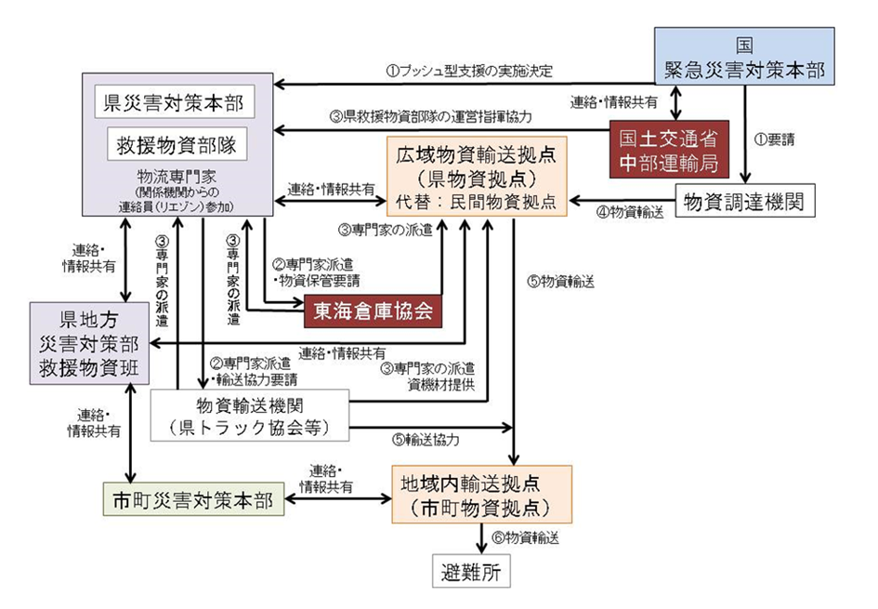

市町災害対策本部

物資部門（構成する

担当課等：○○○）

＜支援物資ニーズに基づく対応（プル型支援）＞

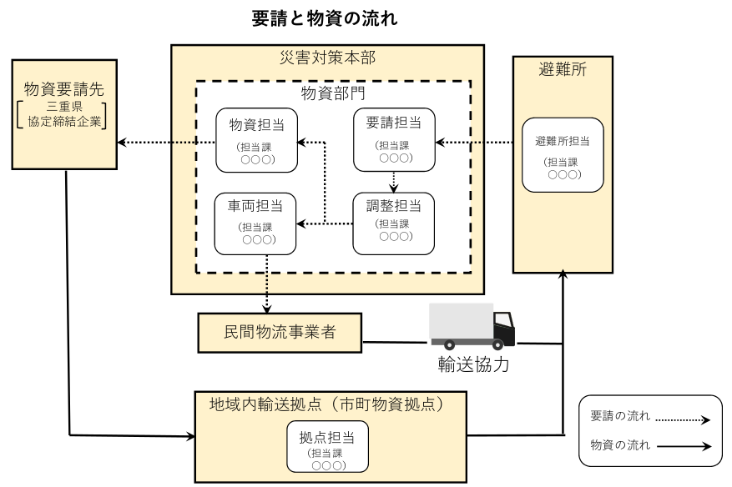

* + 1. **物資拠点**

＜地域内輸送拠点（市町物資拠点）候補リスト＞

|  |  |  |  |
| --- | --- | --- | --- |
| 施設名称 | 所在地 | 施設管理者 | 備考 |
|  |  |  |  |
|  |  |  |  |

＜地域内輸送拠点（市町物資拠点）が使用できない場合の代替施設候補リスト＞

|  |  |  |  |
| --- | --- | --- | --- |
| 施設名称 | 所在地 | 施設管理者 | 備考 |
|  |  |  |  |
|  |  |  |  |

参考：国によるプッシュ型支援物資の流れ（三重県広域受援計画）



* 1. **関係機関の役割**

**物資調達における国・県・市町・関係機関の体制**

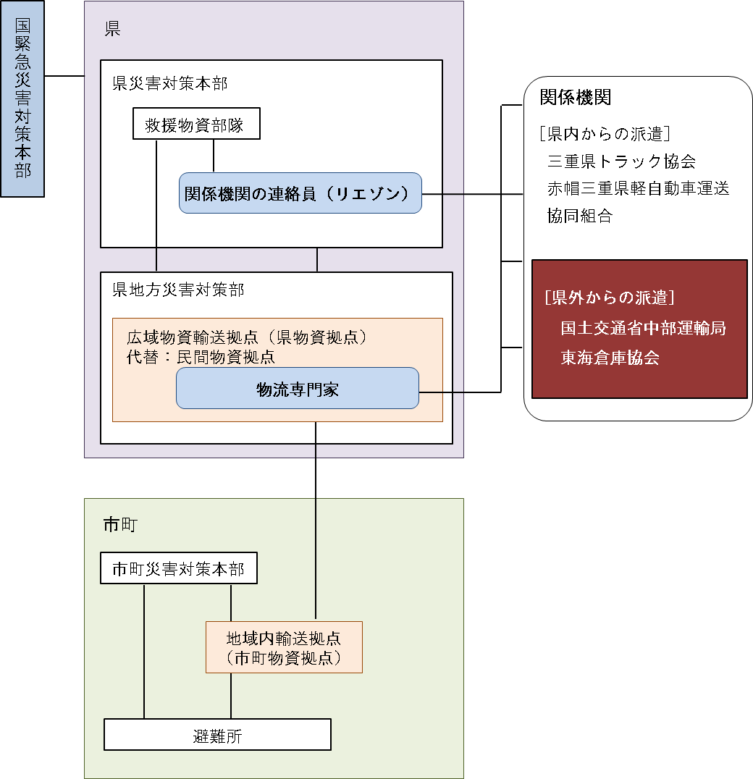

市町災害対策本部物資部門

（構成する担当課等：○○○）

■ 指揮又は調整を行う関係機関

＜市町＞

|  |  |
| --- | --- |
| 関係機関 | 主な役割 |
| 市町災害対策本部  物資部門  （構成する担当課  等：○○○） | ・避難所のニーズ把握  ・協定締結先からの支援物資の調達  ・県地方災害対策部救援物資班と連携した支援物資の調達  ・地域内輸送拠点（市町物資拠点）の開設・運営  ・支援物資の受入れ、避難所までの輸送 |

＜県＞

|  |  |
| --- | --- |
| 関係機関 | 主な役割 |
| 県災害対策本部  救援物資部隊 | ・県内の被害状況の把握  ・緊急輸送ルートの被害状況・啓開状況の情報収集と共有  ・物流専門家等の人員確保、救援物資活動のための資機材及び車両の確保  ・国のプッシュ型支援物資の受入れ、地域内輸送拠点（市町物資拠点）への輸送  ・流通備蓄、セーフティネット備蓄の供給  ・広域物資輸送拠点（県物資拠点）が被災し活用できない場合等の代替拠点としての民間物資拠点の確保 |
| 県地方災害対策部  救援物資班（詳細は  各地方災害対策部  の定めによる。） | ・広域物資輸送拠点（県物資拠点）の確保・運営  ・入出庫管理、在庫管理  ・市町災害対策本部との連絡・調整 |

＜国＞

|  |  |
| --- | --- |
| 関係機関 | 主な役割 |
| 緊急災害対策本部 | ・広域的な物資の調整 |
| 国土交通省  中部運輸局 | ・県救援物資部隊への連絡員（リエゾン）派遣  ・県トラック協会、東海倉庫協会等の協定締結団体による対応が困難な場合、県からの要請に基づく支援物資輸送の支援 |

* 流通備蓄の支援を行う協定締結機関

|  |  |
| --- | --- |
| 関係機関 | 主な役割 |
| 協定締結団体（スーパー、コンビニ 等）  (団体名:〇〇〇) | ・災害発生後２日目までの流通備蓄物資の輸送 |

* 1. **初動**
     1. **地域内輸送拠点（市町物資拠点）の被害状況の収集**

市町災害対策本部の物資部門（構成する担当課等の参集した職員）は、発災後、速やかに地域内輸送拠点（市町物資拠点）や備蓄物資、資機材、周辺道路の被害状況の情報収集を行う。

* + 1. **地域内輸送拠点（市町物資拠点）の選定**

市町災害対策本部の物資部門（構成する担当課等の参集した職員）は、地域内輸送拠点（市町物資拠点）の被害状況を確認し、拠点の使用可否の判断を行い、使用可能な拠点を選定する。

地域内輸送拠点（市町物資拠点）が使用できない場合は、代替施設の被害状況や稼働状況を確認し、当該施設の使用の可否を判断する。代替施設も被災等により使用できない場合は、県や近隣市町に要請する。

* + 1. **地域内輸送拠点（市町物資拠点）の開設**

（１）地域内輸送拠点（市町物資拠点）の開設

市町災害対策本部の物資部門長（担当課等：○○○）は、地域内輸送拠点（市町物資拠点）に拠点担当（担当課等：○○○）を派遣する。

拠点担当（担当課等：○○○）は、選定した地域内輸送拠点（市町物資拠点）の開設を行い、県地方災害対策部救援物資担当に、地域内輸送拠点（市町物資拠点）の被害状況と開設の連絡を行う。

（２）人員及び資機材の確保

調整担当（担当課等：○○○）は、拠点の作業要員について、市町災害対策本部の受援班（担当課等：○○○）やボランティア部門（担当課等：○○○）等に要請する。

また、拠点担当（担当課等：○○○）は、拠点における通信手段・電源・資機材を確保する。

* + 1. **緊急輸送ルート等の被害状況・啓開状況の情報収集**

車両担当（担当課等：○○○）は、地域内輸送拠点（市町物資拠点）や避難所周辺の道路状況を把握するとともに、市町土木所管課等から緊急輸送ルートや市町管理道路の被害状況・啓開状況の情報収集を行う。

* + 1. **関係機関との情報共有**

調整担当（担当課等：○○○）は、地域内輸送拠点（市町物資拠点）の開設状況、緊急輸送ルート等の被害状況・啓開状況等について、関係機関（関係団体名等：○○○）と情報共有する。

また、支援物資の調達・輸送に関する情報（品目・数量・荷姿・利用車両・出庫日時・到着予定日時等）について、調整担当（担当課等：○○○）と拠点運営担当（担当課等：○○○）で共有する。

* 1. **受入れ調整**
     1. **支援物資の受入れ・仕分け**

（１）地域内輸送拠点（市町物資拠点）を経由した支援物資の受入れ

地域内輸送拠点（市町物資拠点）を経由して支援物資を受け入れる場合、物資担当（担当課等：○○○）は、地域内輸送拠点（市町物資拠点）に入荷される支援物資ついて、各担当と情報共有を行う。

拠点担当（担当課等：○○○）は、支援物資を地域内輸送拠点（市町物資拠点）で受け入れ、仕分け（出荷準備）を行う

（２）支援物資の入荷・とりまとめ

支援物資を地域内輸送拠点（市町物資拠点）に入荷後、拠点担当（担当課等：○○○）は物資担当（担当課等：○○○）に受取報告を行い、物資担当は（担当課等：○○○）は各担当に情報共有を行う。

調整担当（担当課等：○○○）は、支援物資の入荷・とりまとめを行う。

（３）提供可能な支援物資、調達スケジュールの確認

物資担当（担当課等：○○○）は、調達先に対し、提供可能な支援物資、調達スケジュールについて確認する。

（４）義援物資の取り扱い

個人等からの申し出による義援物資については、物資担当（担当課等：○○○）は、市町における対応方針に基づき対応する。

* 1. **支援活動及び調整**
     1. **地域内輸送拠点（市町物資拠点）から避難所への物資輸送等**

（１）支援物資の輸送

車両担当（担当課等：○○○）は、あらかじめ決めておいた地域内輸送拠点（市町物資拠点）から各避難所等への配送ルートを基本に、被害状況を考慮し、配送ルートを決定する。

車両担当（担当課等：○○○）は、必要に応じて協定を締結した民間物流事業者等（具体の関係団体名等：○○○）等の協力を得ながら、地域内輸送拠点（市町物資拠点）に輸送された支援物資を受け入れ、避難所等までの輸送を行う。

（２）地域内輸送拠点（市町物資拠点）から避難所への支援物資の出荷

調整担当（担当課等：○○○）は、車両担当（担当課等：○○○）に対して車両の手配を、物資担当（担当課等：○○○）に対して支援物資の出荷を指示する。

車両担当（担当課等：○○○）は、地域内輸送拠点（市町物資拠点）から避難所等への配送の計画を作成するとともに、民間物流事業者（具体の関係団体名等：○○○）、または市町の車両（公用車）を管理する担当課に車両の確保を要請する。

物資担当（担当課等：○○○）は、拠点運営担当（担当課等：○○○）に支援物資の出荷を指示する。

拠点担当（担当課等：○○○）は、民間物流事業者（具体の関係団体名等：○○○）の車両、または市町の車両（公用車）に支援物資を積込み、地域内輸送拠点（市町物資拠点）から避難所へ支援物資を出荷する。

出荷後、拠点担当（担当課等：○○○）から物資担当（担当課等：○○○）に出荷完了報告を行う。

（３）支援物資の出荷後のとりまとめ

支援物資の出荷・在庫管理を正確に行うため、拠点担当（担当課等：○○○）から出荷完了報告を受けた物資担当（担当課等：○○○）は各担当に情報共有を行う。

調整担当（担当課等：○○○）は、支援物資の出荷・とりまとめを行う。

（４）避難所における支援物資の受入れ

避難所において支援物資を受け入れる場合、調整担当（担当課等：○○○）は、出荷予定連絡を避難所担当（担当課等：○○○）に行う。

避難所担当（担当課等：○○○）は、避難所で支援物資を受け入れ、物資担当（担当課等：○○○）に受入報告を行う。

（５）実費・弁償、返却等の手続き

調整担当（担当課等：○○○）と物資担当（担当課等：○○○）は協力して、災害救助法や災害時相互応援協定等に基づき、支援物資の実費・弁償、返却等の準備を行う。

* + 1. **国のプッシュ型支援物資が届くまでの３日間の対応**

（１）備蓄物資等の輸送

備蓄物資については、調整担当（担当課等：○○○）は、被害想定に基づき作成した配分計画を基本に、判明した避難所避難者数に基づき、備蓄物資の配分量を設定する。

流通備蓄については、物資担当（担当課等：○○○）は、協定締結団体に要請を行う。

これらについて、車両担当（担当課等：○○○）は、輸送を行う。

（２）県のセーフティネット備蓄支援への対応

県からセーフティネット備蓄支援の輸送の計画について情報提供があった場合、要請担当（担当課等：○○○）は、対象地域に対して情報提供を行う。

（３）県の流通備蓄への対応

県から流通備蓄の輸送の計画について情報提供があった場合、物資担当（担当課等：○○○）は、地域内輸送拠点（市町物資拠点）で受入れの対応を行う。

車両担当（担当課等：○○○）は、受け入れた流通備蓄の輸送を行う。

* + 1. **支援物資ニーズに基づく対応（プル型支援）**

（１）支援物資ニーズの的確な把握・とりまとめ

調整担当（担当課等：○○○）は、時間の経過とともに変化する支援物資ニーズについて把握し、とりまとめるとともに、関係機関（具体の関係団体名等：○○○）との調整を迅速にきめ細かく行い、先を見越した対応をとる。

また、調整担当（担当課等：○○○）は、被害状況に応じ、優先的に取り組むべき対応課題を整理し、その課題解決に必要となる支援物資を特定し、その品目及び数量、時期、受入拠点の場所及び輸送経路等の情報についてとりまとめる。

避難所担当（担当課等：○○○）は、避難所等における支援物資ニーズについてとりまとめる。

要請担当（担当課等：○○○）は、避難所担当（担当課等：○○○）からの要請をとりまとめ、調整担当（担当課等：○○○）に報告する。

調整担当（担当課等：○○○）は、ニーズの把握・とりまとめを行うとともに、各担当や県等と情報共有を行う。

（２）県及び支援物資応援元への要請

調整担当（担当課等：○○○）は、支援物資ニーズに基づき、地域内輸送拠点（市町物資拠点）に在庫がない支援物資については、物資担当（担当課等：○○○）に物資の調達を指示する。

物資担当（担当課等：○○○）は、県または支援物資応援元（関係団体名等：○○○）に支援物資を要請する。

* + 1. **応急給水にかかる受援活動**

市町災害対策本部の応急給水部門（担当課等：○○○）は、水道施設の被害状況や断水状況及び応急給水状況について、県に情報提供を行う。

また、市町災害対策本部の応急給水部門（担当課等：○○○）は、配水池の緊急遮断弁によって確保された水量等について把握し、応急給水拠点での給水や給水車両を使用して被災者に給水活動を行う。

給水車両等が不足する場合は、「三重県水道災害広域応援協定」に基づき、各ブロックの代表市（四日市市、津市、松阪市、尾鷲市、伊賀市）もしくは、各ブロックの代表市が甚大な被害を受けて機能しない場合は、県の地域機関である地域防災総合事務所・地域活性化局等へ応援要請を行う。

それぞれの代表市（四日市市、津市、松阪市、尾鷲市、伊賀市）等は、「三重県水道災害広域応援協定」に基づき、県内５ブロック内（北勢、中勢、南勢志摩、東紀州、伊賀）で応援要請のあった市町への対応の可否について、県に伝達する。

その他の詳細な受援活動については、〇〇〇マニュアルに基づいて実施する。

市町受援計画

ひな型

■ボランティアの受入れに関する計画

目　次

■ ボランティアの受入れに関する計画 27

第１節 計画に基づく活動期間 27

第２節 活動の概要 28

１. ボランティアの受入れ活動の流れ 28

２. 現地（市町）災害ボランティアセンター・サテライト等の設置場所 30

３. ボランティアの種類と活動内容 31

第３節 関係機関の役割 32

第４節 初動 35

１. 現地（市町）災害ボランティアセンターの立ち上げ 35

２. 緊急輸送ルート等の被害状況・啓開状況の情報収集・共有 35

３. 現地（市町）災害ボランティアセンターの活動に対する支援 36

第５節 受入れ調整 37

１. 現地（市町）災害ボランティアセンター・サテライトの運営等 37

第６節 支援活動及び調整 38

１. 現地協働プラットフォームの構築・運営 38

２. みえ災害ボランティア支援センターとの情報共有 38

３. 現地協働プラットフォーム等を通じた連携・調整、情報共有 38

**■ ボランティアの受入れに関する計画**

* 1. **計画に基づく活動期間**

本計画に基づく活動期間は、「三重県広域受援計画（ボランティアの受入れに関する計画）」が対象とする期間を基本とする。

参考：「三重県広域受援計画（ボランティアの受入れに関する計画）」に基づく活動期間

* 災害発生直後から現地（市町）災害ボランティアセンター（以下、「現地（市町）センター」）が閉鎖されるまで。

【タイムライン】

|  |  |  |
| --- | --- | --- |
| 区分 | 市町の行動項目 | 県等の行動項目 |
| 初動  （発災～発災後２日目） |  | 支援センターの設置（自動設置） |
| 被害状況等の情報収集と情報共有 | 被害状況等の情報収集と情報共有 |
| 緊急輸送ルート等の被害状況・啓開状況の情報収集と共有 | 緊急輸送ルートの被害状況・啓開状況の情報収集と共有 |
| 現地（市町）センターの設置 | 現地（市町）センター設置状況の情報収集 |
| 現地（市町）センターにかかる支援 | 支援センター臨時会の開催、体制整備 |
| 受入れ  調整  （発災～発災後３日目） | 現地（市町）センターの運営等  必要に応じてサテライトの設置検討 | 現地（市町）センター・サテライト立ち上げにかかる支援 |
|  | （必要に応じて被災地及び現地（市町）センターに支援要員を派遣） |
| 支援活動及び調整  （発災後３日目以降） |  | 現地センターの運営にかかる後方支援（県内外への情報発信等） |
|  | 三重県域協働プラットフォームの構築 |
| 現地協働プラットフォームの構築・運営 | 現地協働プラットフォームの構築支援 |
| 支援センターとの情報共有 | 県災害対策本部関係部隊等との連携・調整（被災者の課題等） |
| 現地協働プラットフォームを通じた連携・調整、情報共有 |  |

※区分中の括弧内は、想定される最短の期日を示しているが、現地の状況等によっては大き

く変動する場合がある。

※各区分の状況の例は以下のとおり。

・初動

　　現地（市町）センター想定施設に電力が仮復旧した時期

・受入れ調整

　　電力・通信が概ね仮復旧した時期

・支援活動及び調整

　　電力・通信・交通が概ね仮復旧した時期

* 1. **活動の概要**
     1. **ボランティアの受入れ活動の流れ**

＜大規模災害発生時における三重県でのボランティア受入れの概略図＞

＜応急期（実施当初）＞

市町災害対策本部ボランティア部門（担当課等：○○○）

三重県域

協働プラットフォーム

連携・情報共有

連携・情報共有

立ち上げ支援

県災害対策本部

被災者・被災地

みえ災害

ボランティア支援センター

マッチング

マッチング

現地（市町）災害ボランティアセンター

県内の

中間支援型支援者

マッチング

もの・資金・情報（ノウハウ）

ひと・情報（ノウハウ）

ひと・もの・情報（ノウハウ）

ひと

県内・県外の

資金助成・資機材

提供型支援者

県外の

中間支援型支援者

市町内・市町外の

プログラム提供型

支援者

市町内・市町外の

現地調整希望型支援者（一般ボランティア）

連携・情報共有

支援ボランティアの動き

支援センター取組

連携・情報共有

＜大規模災害発生時における三重県でのボランティア受入れの概略図＞

＜応急期以降＞

市町災害対策本部ボランティア部門（担当課等：○○○）

三重県域

協働プラットフォーム

県内の中間支援型

支援者（地域）

マッチング

連携・情報共有

現地

協働プラットフォーム

立ち上げ、構築支援

被災者・被災地

県内の中間支援型

支援者（県域）

マッチング

みえ災害

ボランティア支援センター

県災害対策本部

連携・情報共有

現地（市町）災害ボランティアセンター

マッチング

連携・情報共有

支援センター取組

支援ボランティアの動き

もの・資金・情報（ノウハウ）

ひと・情報（ノウハウ）

ひと・もの・情報（ノウハウ）

ひと

マッチング

県内・県外の

資金助成・資機材

提供型支援者

県外の

中間支援型支援者

市町内・市町外の

プログラム提供型

支援者

市町内・市町外の

現地調整希望型支援者（一般ボランティア）

* + 1. **現地（市町）災害ボランティアセンター・サテライト等の設置場所**

＜現地（市町）災害ボランティアセンター設置場所候補リスト＞

|  |  |  |  |
| --- | --- | --- | --- |
| 施設名称 | 所在地 | 施設管理者 | 備考 |
|  |  |  |  |
|  |  |  |  |

＜サテライト設置場所候補リスト＞

|  |  |  |  |
| --- | --- | --- | --- |
| 施設名称 | 所在地 | 施設管理者 | 備考 |
|  |  |  |  |
|  |  |  |  |

＜現地協働プラットフォーム設置場所候補リスト＞

|  |  |  |  |
| --- | --- | --- | --- |
| 施設名称 | 所在地 | 施設管理者 | 備考 |
|  |  |  |  |
|  |  |  |  |

* + 1. **ボランティアの種類と活動内容**

＜ボランティアの種類と活動内容＞

|  |  |  |  |  |
| --- | --- | --- | --- | --- |
|  | ボランティアの種類 | | 主な  活動場所 | 活動内容の例 |
| 災害支援活動を行う者 | 市町内・市町外の現地調整希望型支  援者  ・現地（市町）センターで活動コーディネートを希望して駆けつける個人やボランティアバス等で集まったグループ（いわゆる「一般ボランティア」） | | 現地  （市町） | ・瓦礫撤去、家屋の清掃  ・物資の配布、輸送  など |
| 市町内・市町外のプログラム提供型支援者  ・提供できる支援メニューを持って駆けつける個人や団体、企業等 | | 現地  （市町） | ・炊き出し、食事の提供  ・避難所（在宅避難者を含む）の生活環境の改善  ・外国人等の支援  ・高齢者や障がい者等の要配慮者支援  ・子どもや子育て世代への支援  ・医療  ・産業復興や祭り、まちづくり支援  ・職業上持っている知識・スキルや経験を生かした活動  など |
| 災害支援活動を支援する機関 |  | 県内の中間支援型支援者 | | |
|  | 地域の中間支援型支援者  ・分野を問わず地域で中間支援を行っている団体 | 現地  （市町） | ・ボランティアセンター運営  ・団体間のコーディネート  など |
| 県域の中間支援型支援者  ・各分野で中間支援を行っており、災害ボランティアでも専門の分野の中間支援を担う団体  （１分野１組織とは限らない。また、災害発生後に組織化されることもある。） | 三重県域協働プラットフォーム | ・外国人等の支援・調整  ・高齢者や障がい者等の要配慮者支援・調整  ・子どもや子育て世代への支援・調整  ・医療分野の支援・調整  など |
| 県外の中間支援型支援者  ・現地（市町）センターの設置運営支援や各種プログラム提供型支援者の調整を行う団体 | | 三重県域協働プラットフォーム | ・ボランティア派遣、ボランティアセンター運営支援  ・団体間のコーディネート  など |
| 県内・県外の資金助成・資機材提供型支援者  ・資金助成団体や、個人からの寄付、自社の取扱商品等資機材をボランティア活動に提供する企業等 | | 三重県域協働プラットフォーム | ・資金助成  ・資機材の提供  など |

* 1. **関係機関の役割**

**ボランティアの受入れにおける県・市町の体制**

市町

県

県内・県外の

資金助成・資機材提供型支援者

県災害対策本部

被災者支援部隊ボランティア班

みえ災害

ボランティア

支援センター

被災者・被災地

県内の中間支援型支援者（県域）

市町内・市町外の

現地調整希望型

支援者

市町内・市町外の

プログラム提供型

支援者

県外の

中間支援型支援者

みえ災害ボランティア

支援センターの連絡員

市町災害対策本部

現地協働プラットフォーム

三重県域協働プラットフォーム

支　援

現地（市町）災害ボランティア

センター

［設置団体］

・市町社会福祉協議会

・市町（行政）

・ＮＰＯ　　　　　　　など

県内の中間支援型

支援者（地域）

市町災害対策本部ボランティア部門

（担当課等：○○○）

* ボランティアの受入れ・調整等を行う関係機関

＜市町＞

|  |  |
| --- | --- |
| 関係機関 | 主な役割 |
| 市町災害対策本部  ボランティア部門  （担当課等：○○○） | ・現地（市町）センター設置・運営のための関係機関との連携・協働  ・現地協働プラットフォームを通じた支援団体との連携や支援課題への対応 |
| 現地（市町）災害ボランティアセンター | ・被災地におけるボランティアニーズの把握  ・地域内外からのボランティア（主に個人ボランティアやボランティアバス等のグループ）の受入れ  ・被災者のニーズに沿った支援活動を行うための、災害ボランティアへの支援  ・現地協働プラットフォームなどを通じたプログラム提供型支援者との連携  ・市町災害対策本部との情報共有・連携 |

＜県＞

|  |  |
| --- | --- |
| 関係機関 | 主な役割 |
| 県災害対策本部被災者支援部隊ボランティア班 | ・被害状況等に関する情報収集と支援センターとの情報共有  ・三重県域協働プラットフォームを通じた支援団体との連携や支援課題ごとの県災害対策本部関係部隊との情報共有・連携  ・「三重県災害ボランティア支援及び特定非営利活動促進基金」を活用した、災害支援団体への支援 |
| みえ災害ボランティア支援センター | ・県内外への情報発信や関係機関との連携・調整など、現地センターを県域で後方支援  ・災害支援活動を行う団体間の情報共有・連絡調整を行うための三重県域協働プラットフォームの構築  ・県災害対策本部との情報共有・連携 |

* 災害支援活動の支援を行う主な関係機関

|  |  |  |
| --- | --- | --- |
| 関係機関 | | 主な役割 |
| 県内の中間支援型支援者 | | |
|  | 地域の中間支援型支援者  （団体名等：○○○） | ・分野を問わず地域で中間支援を行っており、地元のＮＰＯ・ボランティア団体をつなぐ  （例：市民活動センターなど） |
| 県域の中間支援型支援者 | ・子育てや障がい、外国人等日頃から各分野で中間支援を行っており、災害時においてもその分野の中間支援  （例：三重県国際交流財団など） |
| 県外の中間支援型支援者 | | ・現地（市町）センターの設置運営支援や、各種プログラム提供型のボランティアの調整  （例：全国災害ボランティア支援団体ネットワーク（ＪＶＯＡＤ）、災害ボランティア活動支援プロジェクト会議（支援Ｐ）など） |
| 県内・県外の資金助成・資機材提供型の支援者 | | ・資金の助成や、個人からの寄附、自社の取扱商品等資機材をボランティア活動に提供 |

* 災害支援活動を行う者

|  |  |
| --- | --- |
| 関係機関 | 主な役割 |
| 市町内・市町外の現地調整希望型支援者  （一般ボランティア） | ・瓦礫撤去や家屋の清掃など、現地（市町）センターで、被災者のニーズに合わせた活動コーディネートを受けて活動 |
| 市町内・市町外のプログラム提供型支援者（専門ボランティア） | ・炊き出しや食事の提供、外国人や高齢者等の要配慮者への支援、職業上持っている知識・スキルや経験を生かした活動など、提供できる様々な支援メニューを持って、被災者の多様なニーズに合わせた支援活動 |

* 1. **初動**
     1. **現地（市町）災害ボランティアセンターの立ち上げ**

市町災害対策本部のボランティア部門（担当課等：○○○）は、社会福祉協議会等の関係機関（具体の関係団体名等：○○○）と連携・協働して現地（市町）センターを迅速に立ち上げ、支援センター等と連携しながら、現地（市町）センターを通じたボランティアの活動支援を行い、ボランティアとの連携を図る。

* + 1. **緊急輸送ルート等の被害状況・啓開状況の情報収集・共有**

市町災害対策本部のボランティア部門（担当課等：○○○）は、市町土木所管課等から緊急輸送ルートや市町管理道路の被害状況・啓開状況の情報を収集し、ボランティア等と情報共有を行う。

* + 1. **現地（市町）災害ボランティアセンターの活動に対する支援**

（１）現地（市町）災害ボランティアセンターの設置場所の提供

市町災害対策本部のボランティア部門（担当課等：○○○）は、現地（市町）センターの設置場所を提供する。

（２）ボランティア活動に必要な資機材等の提供

市町災害対策本部のボランティア部門（担当課等：○○○）は、現地（市町）センターの運営やボランティア活動に必要な資機材等を提供する。

（３）ボランティア活動に必要な情報の共有

市町災害対策本部のボランティア部門（担当課等：○○○）は、社会福祉協議会（担当課等：○○○）及び全国から被災地入りしているボランティア等の関係機関（関係団体名等：○○○）と定期的な情報共有・連絡調整を行うための連携の場を設ける。

また、市町災害対策本部のボランティア部門（担当課等：○○○）は、現地（市町）センターの代表者等に対し、災害対策本部員会議等への参加を求め、市町としての対応方針等の情報共有を行う。

（４）現地（市町）災害ボランティアセンターへの職員の派遣

市町災害対策本部のボランティア部門（担当課等：○○○）は、市町災害対策本部と現地（市町）センターとの連絡調整のため職員を派遣する。

（５）資金確保への支援

市町災害対策本部のボランティア部門（担当課等：○○○）は、必要な経費について、各種の助成金確保や、市町ホームページ等による支援金の募集を行う。

* 1. **受入れ調整**
     1. **現地（市町）災害ボランティアセンター・サテライトの運営等**

（１）現地（市町）災害ボランティアセンター・サテライトの運営

「現地（市町）災害ボランティアセンター設置・運営マニュアル」に基づき、市町災害対策本部のボランティア部門（担当課等：○○○）と社会福祉協議会は連携し現地（市町）センター・サテライトを運営する。

（２）被災者ニーズの把握

現地（市町）センターは、「調査・分析」、「企画」、「実施」、「評価・改善」の段階をふまえ、被災者ニーズの把握、被災者ニーズとボランティア等とのマッチングを行う。

（３）災害ボランティア募集広報の実施

市町災害対策本部のボランティア部門は、災害ボランティアの募集に際して、現地のライフライン等の復旧状況や、ボランティア活動に必要な装備などを適切に広報するとともに、ボランティアに求める活動内容について具体的に発信する。

* 1. **支援活動及び調整**
     1. **現地協働プラットフォームの構築・運営**

市町災害対策本部のボランティア部門（担当課等：○○○）、現地（市町）センターは、関係機関（関係団体名等：○○○）と協働で現地協働プラットフォームを構築し、情報共有・連絡調整を行う。

|  |  |
| --- | --- |
| 設置主体 | 運営主体 |
| （団体名：○○○） | （団体名：○○○） |

* + 1. **みえ災害ボランティア支援センターとの情報共有**

現地センターは、ボランティア活動への参加促進や、ボランティアの支援の地域差解消につなげるため、ボランティアの活動状況や被災者ニーズについて、みえ災害ボランティア支援センターと情報共有を行う。

* + 1. **現地協働プラットフォーム等を通じた連携・調整、情報共有**

市町災害対策本部のボランティア部門（担当課等：○○○）は、現地協働プラットフォーム等を通じて関係機関（関係団体名等：○○○）との連携・調整を行うとともに、情報共有を行う。

現地（市町）センターでは対応しきれない被災者の様々なニーズについては、現地協働プラットフォームにおいて、情報共有や連絡・調整を行い、高い専門性や支援のノウハウを持つＮＰＯ・ボランティア団体（具体の関係団体等：○○○）等とマッチングし、支援へとつなげる。